**Лабораторная работа 8. Графический метод решения оптимизационных задач**

**Цель работы:** Освоить решение задач графическим методом.

**Задание для выполнения:**

Задание рассчитано на повторение пройденного материала.

Номера задач принять за варианты – 1, 11 вариант – задача №1, 2,12 вариант и так далее.

**Методика решения:**

1. 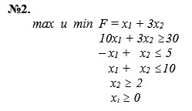Строим область допустимых решений, т.е. решаем графически систему неравенств. Для этого строим каждую прямую и определяем полуплоскости, заданные неравенствами.
2. Строим прямую, соответствующую задаче, или целевой функции, приравненной к нулю. Область допустимых решений может представлять бесконечное множество. Поэтому ищем max и min в области ограничений, если это возможно.

Ход решения и график отобразить в отчете.

**Решение**

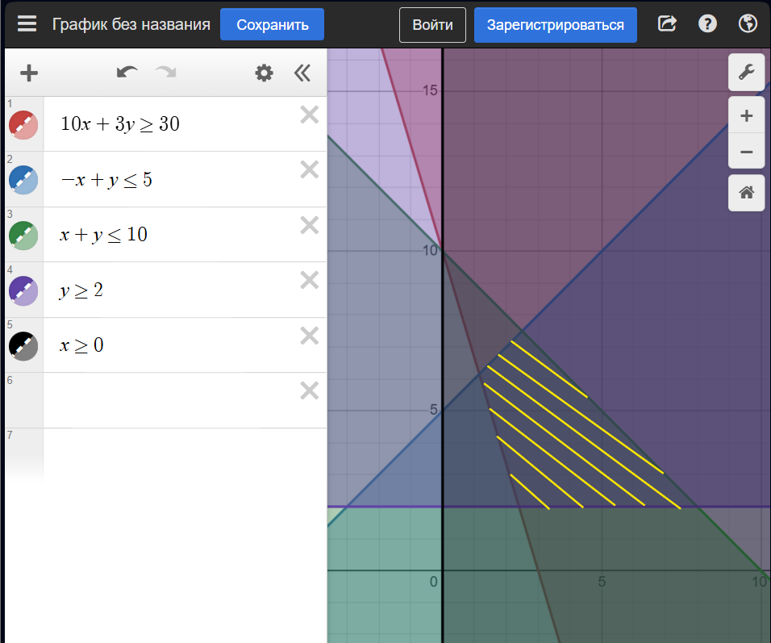

Строим прямую, соответствующую задаче, или целевой функции, приравненной к нулю.

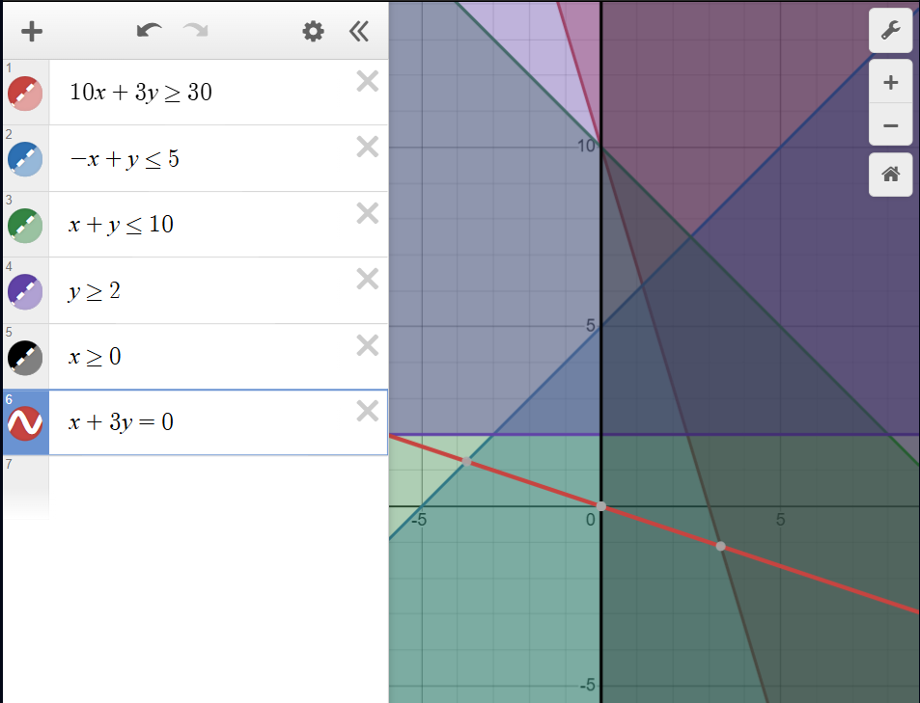

**Найдем точки пересечения прямых:**

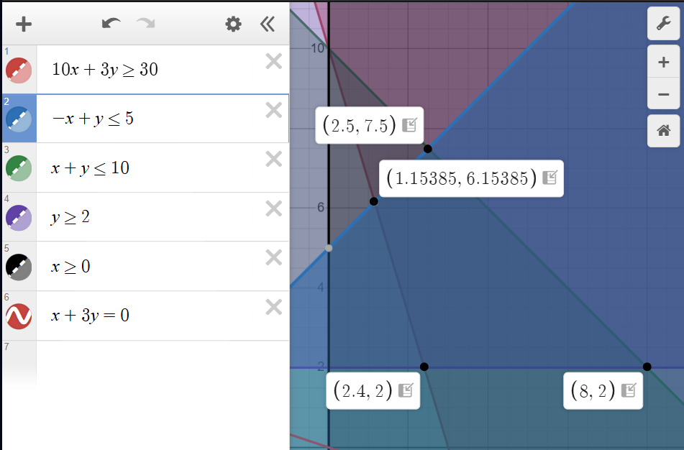

**2. Определим область допустимых решений:**

Учитывая ограничения x₁≥ 0; x₂≥ 2 и неравенств, область ограничена точками: (2.5, 7.5), (1.15385, 6.15385), (2.4, 2) и (8, 2).

**3. Вычислим значения целевой функции Z = 2x₁ + 3x₂ в угловых точках:**

* (2.5, 7.5): Z = (2.4) + 3(7.5) = 24.9
* (1.15385, 6.15385): Z = (2.4) + 3(6.15385) = 20.86155
* (2.4, 2): Z = (2.4) + 3(2) = 8.4
* (8, 2): Z = (8) + 3(2) = 14

**4. Определим max и min:**

* max Z = 24.9 в точке (2.5, 7.5)
* min Z = 8.4 в точке (2.4, 2)